UNIVERSITETI I PRISHTINËS

“HASAN PRISHTINA”

Fakulteti i Inxhinierisë Elektrike dhe Kompjuterike

Departamenti Inxhinieri Kompjuterike

Viti akademik 2018/2019



Kursi : Rrjeta Kompjuterike

Projekti i parë

Dizajnimi Klient-Server

Mentori: Punoi:

Mrc.Haxhi Lajqi Elsa Morina

Prishtinë, 2019

1.Veglat e përdorura dhe metodat e implementuara...........................................................3

2.Hyrje

2.1 Shpjegim I shkurtër për projektin……………………………………………………………………………...4

2.2 Klienti dhe Serveri....................................................................................................................5

3. Përshkrimi i metodave

Metoda IPADRESA…………………………………………………………………………………………………………6

Metoda NUMRIIPORTIT…………………………………………………………………………………………………7

Metoda BASHKETINGELLORE…………………………………………………………………………………………8

Metoda PRINTIMI………………………………………………………………………………………………………….9

Metoda EMRIIHOSIT…………………………………………………………………………………………………….10

Metoda KOHA………………………………………………………………………………………………………………11

Metoda LOJA……………………………………………………………………………………………………………….12

Metoda FIBONACCI……………………………………………………………………………………………………..13

Metoda KONVERTIMI…………………………………………………………………………………………………..14

Metoda KATRORINR…………………………………………………………………………………………………….15

Metoda PERIMETRI……………………………………………………………………………………………………..16

1. Veglat e përdorura dhe metodat e implementuara

Sistemi operativ:

* Windows 10

Veglat e përdorura dhe versionet e tyre:

* Microsoft Visual Studio 2019
* Python 3.7

Libraritë e përdorura:

* Random
* Math
* Time

Lista e metodave te implementuara:

* IPADRESA
* NUMRIIPORTIT
* BASHKETINGELLORE
* PRINTIMI
* EMRIIHOSTIT
* KOHA
* LOJA
* FIBONACCI
* KONVERTIMI
* PERIMETRI
* KATRORINR

# Hyrje

## 2.1 Shpjegim I shkurtër për projektin

Në këtë projekt është bërë dizajnimi Klient- Server duhet përdorur Soketa (ang.Sockets) dhe gjuhën programuese PYTHON.

Komunikimi ndërmjet klientit dhe serverit mundësohet me anë socket-ave ,në portin 12000.

FIEK Protokolli është një protokoll I thjeshtë komunikimi I cili për bazë ka fjalën kyqe në fillim të kërkesës e cila përcakton metodën të cilën do ta kthej serveri. Ajo ka dy versione:

1. Fiek Tcp
2. Fiek Udp

Ky protokoll ju përgjigjet vetëm këtyre kërkesave: IPADRESA, NUMRIIPORTIT, BASHKETINGELLORE, PRINTIMI, EMRIIHOSTIT, KOHA, LOJA, FIBONACCI, KONVERTIMI,KATRORINR dhe PERIMETRI të cilat dërgohen nga klienti në server dhe për të cilat serveri kthen nga një përgjigje të vecantë, klienti së bashku me kërkesen mund të dërgojë edhe input varësisht nga kerkesa.

## 1.2 Klienti dhe Serveri

FIEK-TCP:

Së pari vendoset një lidhje në mes të klientit dhe serverit përmes socket-ave në portin e caktuar .Pastaj klienti përmes command line e dërgon kërkesen tek serveri, I cili nëse kërkesa është valide dhe ka mundësi konektimi I përgjigjet kërkesës specifike të klientit dhe më pas mbyll lidhjen me klientin. Serveri është në gjendje të lidhet me më shumë klientë në të njëjtën kohë dhe ti kthej përgjigjje klientëve në mënyrë paralele.

FIEK-UDP:

Në versionin UDP të prokollit FIEK krijohet lidhja mes klientit dhe serverit, me dallim nga TCP se këtu lloji i soketes është DATAGRAM , kemi një lidhje më të shpejtë por jo aq të sigurt sikur lidhja TCP. Pra, klienti e dërgon kërkesën vetëm përmes UDP datagram, ku mund të dërgohet vetëm një kërkesë.

Pas ekzekutimit të paraqiten këto dritare

Serveri:

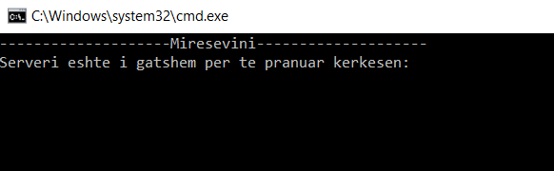

Klienti:

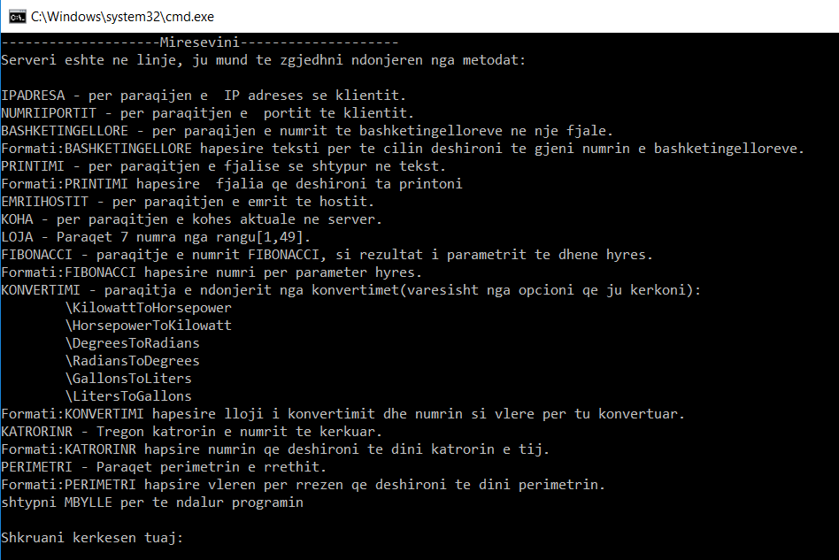

# Përshkrimi I metodave

Metoda IPADRESA

Metoda IPADRESA përcakton dhe kthen IP adresen në formë dhjetore me pikë në një tekst mesazh jo më të gjatë se 128 karaktere.

Në fillim pranohet kërkesa nga klienti për të dërguar IP-në e tij.Përmes metodës send e dërgojmë mesazhin duke I bashkangjitur adresën .Nëse nuk ka ndonjë problem gjatë dërgimit të mesazhit do të paraqitet mesazhi “ Adresa është:”, në të kundërt do të tregohet përmes një mesazhi se “Funksioni ka ndalur,provoni perseri”.

**Testimi–TCP**

Klienti:

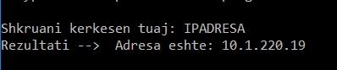

Serveri:

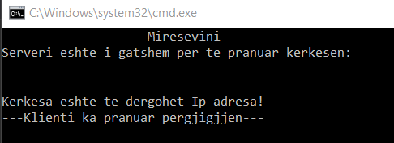

**Testimi–UDP**

Klienti:

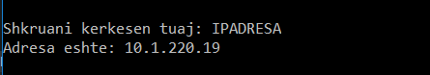

Serveri:

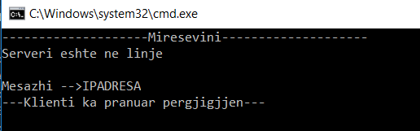

Metoda NUMRIIPORTIT

Metoda NUMRIIPORTIT percakton dhe kthen portin e klientit.Së pari pranohet kerkesa nga klienti për të dërguar Portin e tij.Përmes metodës send e dërgojmë mesazhin i cili është numri I portit të komunikimit.

**Testimi–TCP**

Klienti:

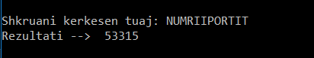

Serveri:

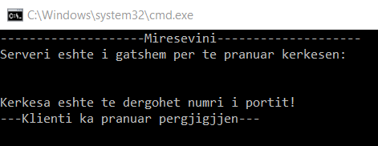

**Testimi–UDP**

Klienti:

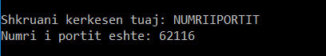

Serveri:

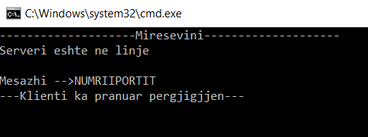

Metoda BASHKETINGELLORE

Metoda BASHKETINGELLORE gjen numrin e bashkëtingëlloreve në tekst dhe kthen përgjigjen. Pas marrjes së kerkeses në server ,përmes unazës for dhe deklarimit të zanoreve kontrollohet fjalia dhe në qoftë se shkronja nuk është zanore rritet variabli në të cilen ruhet numri i bashkëtingëlloreve dhe në fund paraqitet ai numër.

**Testimi–TCP**

Klienti:

C:\Users\Smart\AppData\Local\Microsoft\Windows\INetCache\Content.Word\KLIENTI.PNG

Serveri:

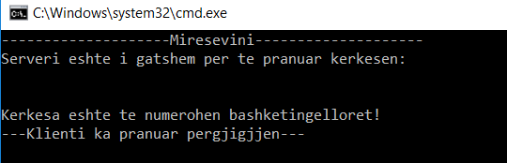

**Testimi–UDP**

Klienti:

C:\Users\Smart\AppData\Local\Microsoft\Windows\INetCache\Content.Word\klienti.png

Serveri:

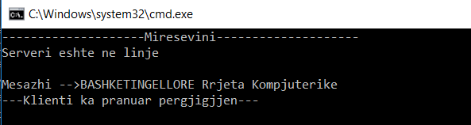

Metoda PRINTIMI

Metoda PRINTIMI paraqet një fjalë që është dhënë si tekst hyrës nga klienti. Serveri pranon kërkesën për funksionin të shoqëruar me një tekst të qfarëdoshem.

**Testimi–TCP**

Klienti:

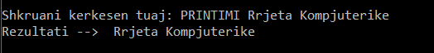

Serveri:

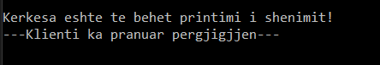

**Testimi–UDP**

Klienti:



Serveri:

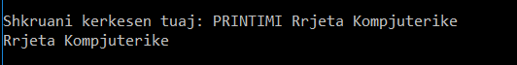

Metoda EMRIIHOSTIT

Metoda EMRIIHOSTIT kthen emrin e kompjuterit/hostit me anë të metodës .gethostname() merret emri i hostit i cili pastaj kthehet tek klienti, në qoftë së marrja e emrit të hostit ka qenë e pasukseshme klienti lajmërohet që ka ndodhur ndonjë gabim.

**Testimi–TCP**

Klienti:

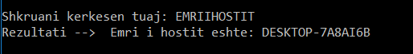

Serveri:

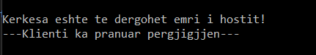

**Testimi–UDP**

Klienti:



Serveri:

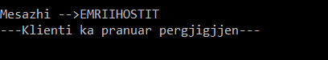

Metoda KOHA

Metoda KOHA përcakton kohen aktuale në server dhe e dërgon atë tek klienti si format të lexueshme për njerëzit. Permes librarisë DateTime merret koha aktuale e sistemit dhe kthehet në string në formatin “'%Y-%m-%d %H:%M:%S”.

**Testimi–TCP**

Klienti:



Serveri:

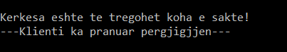

**Testimi–UDP**

Klienti:

C:\Users\Smart\AppData\Local\Microsoft\Windows\INetCache\Content.Word\Capture.png

Serveri:



Metoda LOJA

Metoda LOJA bënë kthimin e 7 numrave nga vargu [1,49].Importojmë librarinë Random që përdoret për gjenerimin e numrave të rastësishëm. Pastaj me unazën for gjenerojmë 7 numra te rastësishem ndërmjet 7 cikleve, ku në secilin cikël shikohet se a është numer I përseritur në vargun e numrave të mëparshem që të mos përsëritet.

**Testimi–TCP**

Klienti:

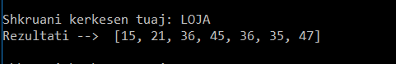

Serveri:

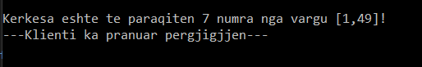

**Testimi–UDP**

Klienti:



Serveri:

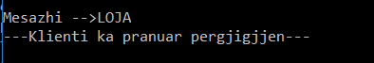

Metoda FIBONACCI

Metoda FIBONACCI kthen numrin fibonaci i cili është shumë e dy numrave paraardhës.Nese numri jepet zero dhe një pergjigjja është vet ata numra,për numrat e tjerë gjithmonë mblidhen dy numrat paraardhës të series fibonacci.

**Testimi–TCP**

Klienti:

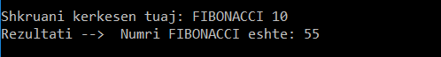

Serveri:

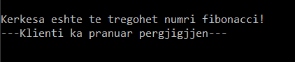

**Testimi–UDP**

Klienti:

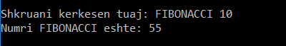

Serveri:

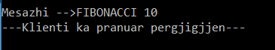

Metoda KONVERTIMI

Metoda KOVERTIMI ka si nënopsion në vete metodat:

KiloëattToHorsepower

HorsepowerToKilowatt

DegreesToRadians

RadiansToDegrees

GallonsToLiters

LitersToGallons

Rezultati jepet varësisht opcionit të zgjedhur.

**Testimi–TCP**

Klienti:

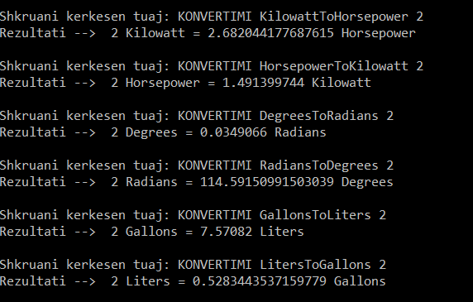

Serveri:

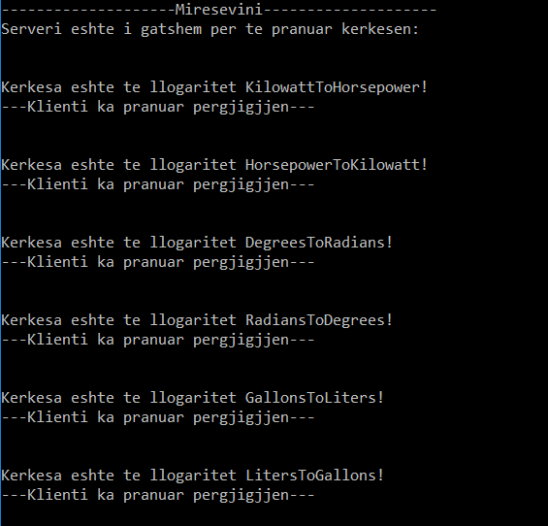

**Testimi–UDP**

Klienti:

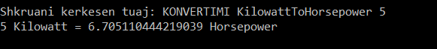

Serveri:

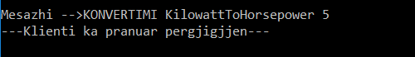

Metoda KATRORINR

Metoda KATRORINR kthen katrorin e numrit të dhënë nga klienti.Me importimin e librarisë math mundësohet llogaritja e katrorit të numrit të dhënë.

**Testimi–TCP**

Klienti:

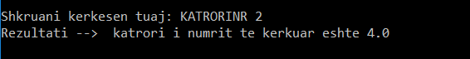

Serveri:

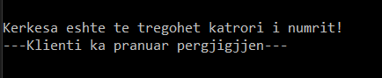

**Testimi–UDP**

Klienti:

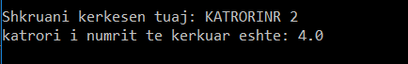

Serveri:

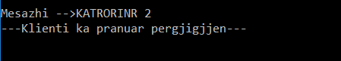

Metoda PERIMETRI

Metoda PERIMETRI kthen perimetrin e rrethit varësisht nga rrezja e cila jepet nga klienti.Për këtë metodë është importuar pi e cila perdoret në llogaritjen e perimetrit.

**Testimi–TCP**

Klienti:



Serveri:

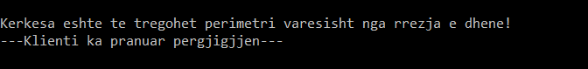

**Testimi–UDP**

Klienti:



Serveri:

